金融商品設計與評價

選擇權I

1. **選擇權**
2. **選擇權之契約設計**

為一種衍生性契約，簽約的雙方，有一方在一定期間內具有權利向另一方購買一定數量的標的物。與其他的衍生性金融商品最大的不同之處為──非零和遊戲。履約價通常在簽約時已固定。

1. **現貨選擇權與期貨選擇權**

選擇權可依其標的分為：

1. 現貨選擇權：有自己的集中交易場所，與標的現貨不在同一場所。
2. 期貨選擇權：與其標的期貨在同一個交易所交易。

選擇權價格通常不會改變，只有當選擇權是以股票為標的時，並發生股票股利發放與分割的情形，履約價格會自動調低。

1. **歐式、美式、亞式選擇權**
2. 歐式選擇權：只能在權利期間的最後一天提出履約要求。
3. 美式選擇權：可選擇在權利期間中任何一天提出履約要求。
4. 亞式選擇權：履約時的獲利或損益以契約進行間的平均價個計算。
5. **權利金與保證金**

選擇權的買方需付給賣方一筆價金，稱為權利金；賣方在取得權力金的同時，必須繳交保證金，又可分為初始保證金與維持保證金。

1. **選擇權VS 期貨**
2. 交割價格：前者依照交易所規定；後者透過市場搓合交易。
3. 權利與義務關係：買方僅有權利而無義務，賣方相反；後者雙方均有履約的義務。
4. 權利金與保證金：前者買方需支付權利金、賣方支付保證金；後者雙方繳交保證金。
5. 契約的種類數：前者可依履約價格與權利期間創造多樣性；後者僅能夠透過交割月份，多樣性相較前者較低。
6. 報酬型態：前者為非零和遊戲、非對稱報酬型態；後者獲利與損失為對稱性。
7. **選擇權之投機功能**

履約價格：K；標的物時價：S；履約價值：EVc。

1. **買權之履約價值**

EVc = S – K , 　if S > K (價外)；

0,　　　　if S = K (價平)；

　　　　　0,　　　　if S < K (價內)；

1. **買權之投機功能**

買權的EVc會隨標的物漲價而上升，在標的物的價格低於K時，具有權利者可以選擇不行使其權利依照K買入標的物，因此具有風險有限、獲利無窮的性質。

1. **賣權之履約價值**

EVc = K– S, 　 if S < K (價外)；

0,　　　　if S = K (價平)；

　　　　　0,　　　　if S > K (價內)；

1. **賣權之投機功能**

相較與買權，賣權的EVc會隨標的物跌價而上升，在標的物的價格高於K時，具有權利者可以選擇不行使其權利依照K賣出標的物，而標的物之跌價最低為0，因此具有獲利有限、風險也有限之性質。

1. **買點與賣點之設定**

放空選擇權具有對標的物設定買點或賣點之功能，若投資者想在現貨市場買進標的物，卻覺得目前價格太高，可先出售價外賣權，履約價為投資者所想買進標的物之價格。反之，投資者想在現貨市場賣出標的物，卻覺得目前價格太低，可先出售價外買權，履約價為投資者所想賣出標的物之價格。

1. **問題**
2. **大台指與小台指之區別？**

兩者的交易標的皆為台股加權指數。前者之英文代碼為TX，後者則為MTX；前者每點200元，後者50元 。台指期的每日漲幅限制以前一天收盤的±7%。

1. **有價證券定義**

一般概念之有價證券係指具有財產性質之證券。證券交易法（下稱本法）有價證券首重流通性與投資性，即資本性證券。在定義上證交法第六條採有限列舉、概括授權之立法方式。本法第六條規定:

第一項、本法所稱有價證券，指政府債券、公司股票、公司債券及經主管機關核定之其他有價證券。

第二項、新股認購權利證書、新股權利證書及前項各種有價證券之價款繳納憑證或表明其權利之證書，視為有價證券。

第三項、前二項規定之有價證券，未印製表示其權利之實體有價證券者，亦視為有價證券。

1. **程式碼**
2. **HW1(pv_script)**

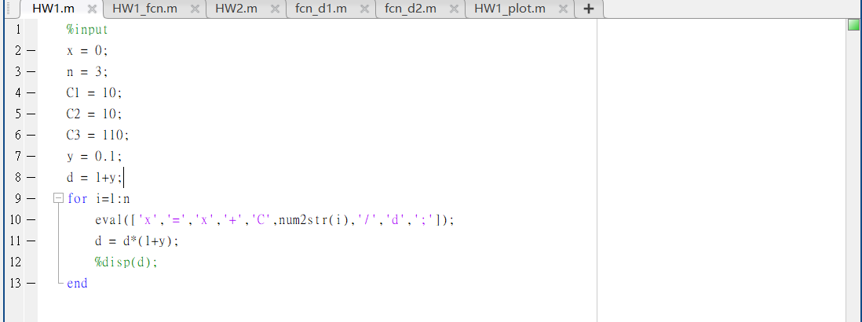

1. **HW1(pv_function)**

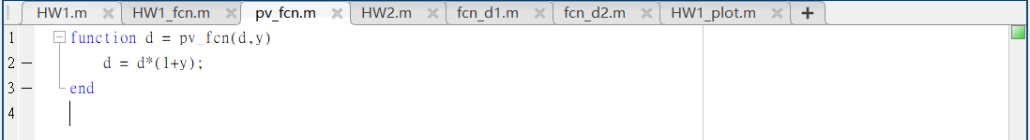

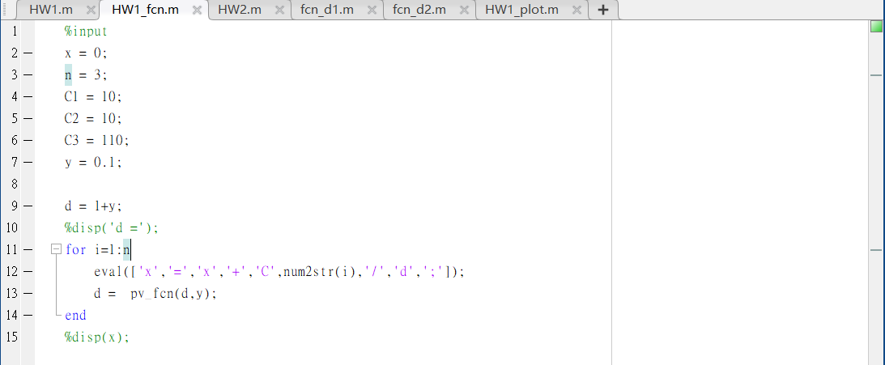

1. **HW1(plot)**

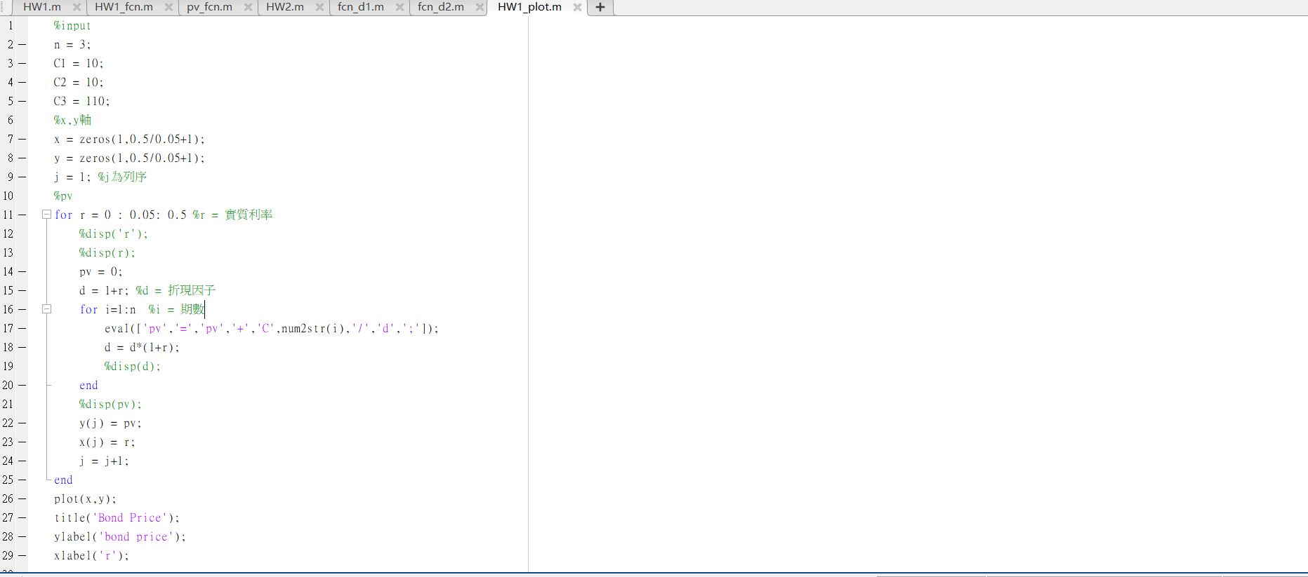

1. **HW2(BS Formula)**

